우아한 섭생: 패스트푸드 vs 슬로우푸드
[우아한 섭생] 패스트푸드 vs 슬로우푸드: 식탁 위의 세계관 충돌
1. 패스트푸드의 탄생
20세기 산업화와 도시화, 그리고 변화된 노동 패턴 속에서 패스트푸드는 빠르고 저렴하며 표준화된 식사의 모델로 부상했다.
1920~50년대 미국에서는 자동차 문화와 대량생산 방식이 어우러지며, 화이트 캐슬(White Castle), 맥도날드(McDonald’s), KFC 등의 패스트푸드 체인들이 급성장했다.
전후의 경제 성장과 교외화 현상은 이들 브랜드의 확산에 기름을 부었고, 이들은 미국을 넘어 유럽, 아시아, 라틴아메리카로 진출하며 식문화를 획일화했다.
하지만 프랑스나 이탈리아처럼 식사를 사회적 경험으로 여기는 전통이 강한 지역에서는 문화적 저항도 적지 않았다.
2. 슬로우푸드의 반격
슬로우푸드 운동은 1986년, 로마의 스페인 계단 근처에 맥도날드가 들어서자 이에 반발해 시작되었다.
카를로 페트리니(Carlo Petrini)를 중심으로 한 이 운동은 “좋고, 깨끗하며, 공정한 음식(Good, Clean, and Fair Food)”을 원칙으로 내세웠다.
슬로우푸드는 지역 전통과 장인정신을 중시하고, 식사를 단순한 에너지 섭취가 아닌 문화적·사회적 의례로 회복하고자 했다.
1990년대 이후 슬로우푸드 운동은 국제행사인 테라 마데레(Terra Madre) 등을 통해 전 세계로 확산되었고, 음식의 다양성과 지속 가능성을 수호하는 흐름으로 자리 잡았다.

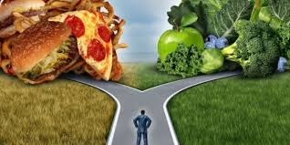
3. 단순한 식단이 아닌, 삶의 철학
패스트푸드와 슬로우푸드 사이의 갈등은 단순히 식단을 고르는 문제가 아니다.
그것은 문화 정체성, 경제 모델, 세계화의 흐름, 그리고 환경 윤리까지 관통하는 복합적인 분열의 상징이다.
패스트푸드는 빠름과 효율, 동일함을 추구하며 어느 도시에서든 같은 햄버거를 제공한다. 반면 슬로우푸드는 지역성과 전통의 다양성을 지키며, 다국적 자본이 가져오는 획일화를 거부한다.
한쪽은 분주한 도시의 리듬에 순응하며 살고, 다른 한쪽은 삶의 속도를 늦추며 되새기려 한다.
4. 건강, 경제, 그리고 지속 가능성
건강 면에서도 두 모델은 뚜렷한 대조를 이룬다.
패스트푸드는 고지방·고염·고당분 식단으로 인한 비만과 만성 질환의 원인으로 지목되고,
슬로우푸드는 유기농 재료와 전통 식단을 바탕으로 한 균형 잡힌 접근으로 환영받는다.
경제적으로도 양극화는 뚜렷하다.
패스트푸드는 산업농과 대기업 중심의 대량생산 체계 위에 있고,
슬로우푸드는 소규모 농가, 장인 생산자, 공정 거래를 지지한다.
그리고 환경적 측면에서 패스트푸드는 삼림 벌채와 포장재 쓰레기, 탄소 배출 문제를 야기하지만,
슬로우푸드는 생물 다양성과 지역 공동체의 지속 가능성에 무게를 둔다.
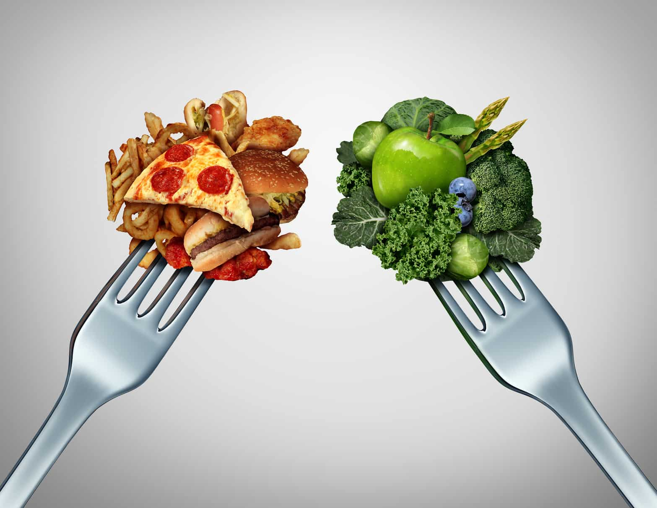
5. 이제는 공존을 고민할 때
오늘날 패스트푸드는 여전히 시장을 지배하지만, 건강한 메뉴와 친환경 포장 등으로 진화를 시도하고 있다.
한편 슬로우푸드의 정신은 유기농 시장, ‘팜 투 테이블’ 레스토랑, 식품 정책 등에 영향을 미치며 문화적 위치를 공고히 다지고 있다.
패스트푸드와 슬로우푸드의 갈등은 어느 하나의 승리로 끝날 수 없다.
오히려 현대 사회는 이 둘 사이에서 균형점을 찾아가야 한다.
편리함과 지속 가능성, 그리고 건강한 삶 사이에서 섭생의 우아함을 고민하는 이 여정은 이제 시작이다.
다음 글에서는 ‘건강주의와 음식의 도덕화’라는 주제로 이어가 보려 합니다.
현대 사회에서 음식은 단순한 선택이 아니라 도덕적 판단의 대상이 되었습니다.
우리가 무엇을 먹는가는, 누구로 보이고 싶은가와 연결되어 있습니다.

#우아한섭생 #패스트푸드 #슬로우푸드 #음식문화 #섭생 #지속가능성 #건강한삶 #음식의철학 #음식정치

